Produktový list – MONKEY ROAD 18
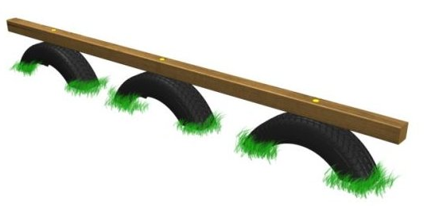

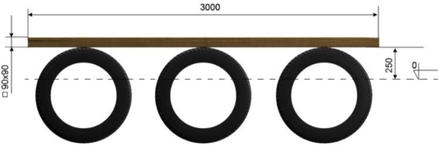

Základní informace
Certifikát shody s normou | certifikováno dle EN 1176
Kotvení | beton
Dopadová plocha | udržovaný trávník
Výška volného pádu | < 1 m
Hmotnost | 50 kg
Nosnost | 300 kg
Rozměr d. v. | 300 x 17 x 34 cm
Věková kategorie | od 3 let
Nutný volný prostor | 600 x 316cm
Materiál | Povrchová úprava
Smrkové | impregnace
Gumové pneumatiky
Popis
Kladina - houpací lávka, je umístěná na třech pneumatikách zabetonovaných do země.
Lávka procvičí motorické schopnosti dětí a rozvíjí fyzické schopnosti dětí ve věku od 3 do 14 let. Tento díl lze použít samostatně nebo sestavit s ostatními do adrenalinové dráhy, která bude jistě bavit každé dítě.
Betonové kotvení je součástí dodávky. Konstrukce dráhy je tvořena z masivních impregnovaných hranolů o rozměru 9x9 cm.

